**LABORATORIO 04 - MANTENIMIENTO DE DATOS – ENUNCIADOS**

El laboratorio debe de ser desarrollado en el programa asociado, y ser presentado con todos los archivos de solución más una **carátula** donde principalmente se consigne el nombre de los integrantes. Todos estos archivos en mención deben de ser **comprimidos usando (UNICAMENTE) el programa Winrar** y el nombre del archivo debe de ser el siguiente: EPIS_LAB04_APELLIDOPAGTERNO_APELLIDOMATERNO

1. **Respecto al nombre del archivo a enviar:**

**SIGLADEESCUELAPROFESIONAL_NOMBREYNUMERODELLABORATORIO_APELLIDOPATERNO_APELLIDOMATERNO**

Donde:

**SIGLADEESCUELAPROFESIONAL**: se debe consignar la(s) abreviatura(s) de la escuela(s) de los estudiantes miembros del grupo:

EPIS : Escuela profesional de Ingeniería de Sistemas

**Ejemplo:**

Si los estudiantes son de la escuela de ingeniería de sistemas, se pondría: **EPIS_**

**NOMBREYNUMERODELLABORATORIO**: nombre, número del laboratorio

**Ejemplo:**

Si el laboratorio es el Nº 07 se pondría: LAB07_

**APELLIDOPATERNO:** apellido paterno del alumno del grupo que envía el laboratorio

**APELLIDOMATERNO:** apellido materno del alumno del grupo que envía el laboratorio

**_**: símbolo de separación

El número de integrantes del grupo debe de ser según lo acordado en la primera semana de clases

**Considerando las indicaciones anteriores los nombres del archivo comprimido a subir al aula virtual podría ser:**

**EPIS_LAB01_FLORES_PEREZ**

**EPIS_LAB02_FLORES_PEREZ**

1. **Respecto a la carátula se debe de tener en cuenta las siguientes indicaciones:**

Bajo el siguiente formato:

“AÑO DE LA UNIVERSALIZACIÓN DE LA SALUD”

UNIVERSIDAD PRIVADA DE TACNA

**FACULTAD DE INGENIERÍA**

**ESCUELA PROFESIONAL DE INGENIERÍA DE SISTEMAS**

***NOMBRE DEL TRABAJO***: “**LABORATORIO 01”**

***TEMA DEL TRABAJO****:* **“SQL SERVER”**

**INTEGRANTES:**

|  |  |  |
| --- | --- | --- |
| **Nº** | **CODIGO UNIVERSITARIO** | **APELLIDOS Y NOMBRES(ORDEN ALFABETICO ASCENDENTE)** |
| **1** |  | **APELLIDO PATERNO APELLID MATERNO , NOMBRES** |
| **2** |  | **APELLIDO PATERNO APELLID MATERNO , NOMBRES** |
| **3** |  | **APELLIDO PATERNO APELLID MATERNO , NOMBRES** |
| **4** |  | **APELLIDO PATERNO APELLID MATERNO , NOMBRES** |
| **5** |  | **APELLIDO PATERNO APELLID MATERNO , NOMBRES** |

**CICLO : QUINTO**

**CURSO : BASE DE DATOS I**

**SECCION : “A”**

**DOCENTE :** …………………………………

**NOTA: EL TEXTO DE ROJO NO SE COLOCA TIENE FINALIDAD EXPLICATIVA**

**El orden de las abreviaturas de las escuelas es en orden ascendente**

**El orden de los alumnos es igual en orden ascendente en base a los apellidos y nombre**

**PARTE 01: INSTRUCCIONES DE SELECCIÓN (base de datos AdentureWorks2019)**

1. Seleccionar todos los datos de la tabla Sales.SalesPerson
2. Seleccionar todos los registros de los primeros 4 campos de la tabla Production.Product
3. Mostrar los 10 productos con el costo (StandardCost) más alto almacenados en la tabla Production.ProductCostHistory
4. Seleccionar los campos Name, ProductNumber, ListPrice de la tabla Production.Product, debe renombrar cada campo en el siguiente orden: Nombre Producto, Numero de Producto y Precio, los registros se deben ordenar de forma ascendente
5. Seleccionar los primeros tres campos de la tabla Purchansing.Vendor donde el dato almacenado en el campo AccountNumber comience con cualquier letra del rango de la G a la T
6. Mostrar los datos de la tabla Person.CountryRegion donde el campo CountryRegionCode contenga cualquiera de los siguientes datos: AR, BO, CO, ES, SV y VN
7. Seleccionar el campo CountryRegionCode de la tabla Person.StateProvince, pero en el resultado los datos no tienen que repetirse
8. Seleccionar los campos SalesOrderID, OrderQty de la tabla Sales.SalesOrderDetail en donde los datos del campo UnitPrice se encuentre entre los valores de 200 y 1000
9. Mostrar los campos ProductID, ListPrice de la tabla Production.Product y una columna más que muestre un aumento del 15% del dato almacenado en ListPrice renombrar esta nueva columna con el nombre Aumento Precio
10. Seleccionar el 20% de los registros almacenados en la tabla Sales.SalesOrderDetail
11. Seleccionar todos los datos de la tabla HumanResources.Department
12. Seleccionar los campos BusinessEntityID, NationalIDNumber y JobTitle de la tabla HumanResources.Employee en donde en el campo JobTitle se encuentre la palabra Production
13. Seleccionar los datos de la tabla Sales.Customer donde en el campo CustomerID estén los datos: 2,4, 7 y 10
14. Seleccionar los campos DepartmenID, Name de la tabla HumanResources.Department en donde los datos del DepartmenID se encuentre entre los valores 5 y 12
15. Seleccionar los campos AddressID, City y StateProvinceID de la tabla Person.Address donde en el campo City el dato comienza con la letra B
16. Seleccionar los datos de la tabla Production.Culture, donde el dato almacenado en el campo Name se encuentre entre los valores: English o Spanish
17. Seleccionar el 50% de los datos de la tabla Sales.CreditCard
18. Mostrar las 10 mejores ventas (LineTotal) de la tabla Sales.SalesOrderDetail
19. Seleccionar el campo JobTitle de la tabla HumanResources.Employee, pero no deben mostrarse datos duplicados, ordenar los datos de forma descendente
20. Mostrar los campos Name, ProductNumber y ListPrice y renombrar este campo como Price de la tabla Production.Product donde la línea de productos (ProductLine) sea igual a R y el valor correspondiente a los días para fabricar ( DaysToMafacture) sea inferior a 4

**PARTE 02: INSTRUCCIONES DE ACCION**

1. Crear la base de datos MATRICULA
2. Crear las siguientes Tablas

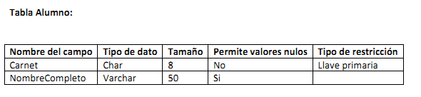

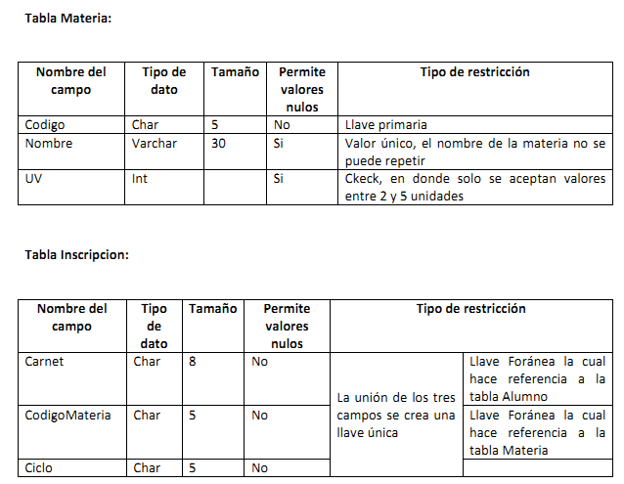

1. Crear llaves primarias
2. Crear llaves foráneas (establecer relaciones)
3. Agregar los siguientes datos a la tabla ALUMNOS

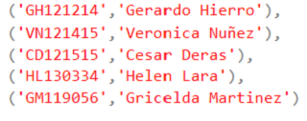

1. Agregar los siguientes datos a la tabla MATERIA

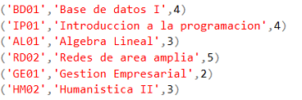

1. Agregar los siguientes datos a la tabla INSCRIPCION





1. El alumno que tiene el carnet GH121214 se debe cambiar el nombre de Gerardo Hierro a Gerardo Hernández
2. Se quiere eliminar el registro del alumno donde el carnet GH111214 almacenado en la tabla Alumno
3. Agregar los siguientes registros a la tabla alumno

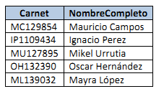

1. Agregar los siguientes registros a la tabla INSCRIPCION

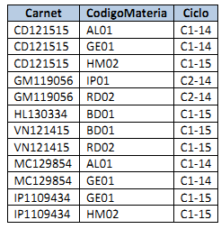

1. Con la instrucción SELECT INTO, crear una tabla con el nombre MateriaUV que tenga los datos de la materia donde las unidades valorativas sean mayores o iguales a 4

1. Con la instrucción INSERT SELECT – INTO, crear una tabla con el nombre Alumno2012 en donde se almacenen aquellos alumnos que sean del año 2012
2. Crear las siguientes consultas de actualización de datos
3. Modificar el apellido del alumno con carnet GM119056 a Martínez
4. Cambiar el carnet del alumno Gricelda Martinez a GM119156
5. Crear las siguientes consultas de actualización de datos
6. Modificar el ciclo de la inscripción de C1-14 a C1-15
7. Modificar el código de la materia HM02 a HM01
8. Crear las siguientes consultas de actualización de datos
9. Modificar el apellido del alumno con carnet IP1109434 a Pereira
10. Crear las siguientes consultas de eliminación de datos
11. Eliminar el alumno con el carnet GM119056
12. Eliminar los alumnos en donde el carnet comience con letra M
13. Crear las siguientes consultas de eliminación de datos
14. Eliminar la materia Introducción a la Programación
15. Eliminar el alumno Oscar Hernández
16. Crear las siguientes consultas de eliminación de datos
17. Eliminar la inscripción donde el código de la materia es igual RD02 y el ciclo es igual C1-15
18. Eliminar un registro cualquiera de cualquier tabla

**DESARROLLO DE EJERCICIOS (EN SESION DE CLASE)**

|  |  |  |  |  |  |  |  |  |
| --- | --- | --- | --- | --- | --- | --- | --- | --- |
| **Nº** | **ESC. PROF.** | **APELLIDO PATERNO** | **APELLIDO MATERNO** | **NOMBRES** | **caso 01** | **caso 02** | **caso 03** | **caso 04** |
| 1 | EPIS | AYMA | CHOQUE | ERICK YOEL | 1 | 2 | 21 | 22 |
| 2 | EPIS | BARRIOS | ENCINAS | ALBERTH ALEXANDER | 3 | 4 | 23 | 24 |
| 3 | EPIS | BRICEÑO | MEDINA | Joe Sebastian | 5 | 6 | 25 | 26 |
| 4 | EPIS | CHALLO | COAQUERA | Alexsander Wilson | 7 | 8 | 27 | 28 |
| 5 | EPIS | CHAMBI | CORI | JERSON RONI | 9 | 10 | 29 | 30 |
| 6 | EPIS | CHIRE | RAMOS | MAYRA FERNANDA | 11 | 12 | 31 | 32 |
| 7 | EPIS | CHITE | QUISPE | BRIAN DANILO | 13 | 14 | 33 | 34 |
| 8 | EPIS | CHURA | VELO | Bianca Zugey | 15 | 16 | 35 | 36 |
| 9 | EPIS | CONDORI | RAMOS | Brayan Froilan | 17 | 18 | 37 | 38 |
| 10 | EPIS | FERNANDEZ | VILLANUEVA | DALESKA NICOLLE | 19 | 20 | 39 | 40 |
| 11 | EPIS | FLORES | MELENDEZ | Andree Sebastian | 1 | 2 | 21 | 22 |
| 12 | EPIS | FLORES | QUISPE | JAIME ELIAS | 3 | 4 | 23 | 24 |
| 13 | EPIS | FLORES | RAMOS | Mario Antonio | 5 | 6 | 25 | 26 |
| 14 | EPIS | GARCÉS | GUEVARA | Whitmer Jhosue | 7 | 8 | 27 | 28 |
| 15 | EPIS | LEYVA | SARDON | ELVIS RONALD | 9 | 10 | 29 | 30 |
| 16 | EPIS | MENA | QUISPE | Brandon José | 11 | 12 | 31 | 32 |
| 17 | EPIS | POMA | MACHICADO | FABIOLA ESTEFANI | 13 | 14 | 33 | 34 |
| 18 | EPIS | TAPIA | VARGAS | DYLAN YARIET | 15 | 16 | 35 | 36 |
| 19 | EPIS | UNAPILLCO | PAREDES | Gianfranco Piero | 17 | 18 | 37 | 38 |
| 20 | EPIS | VILLANUEVA | MAMANI | ROYSER ALONSSO | 19 | 20 | 39 | 40 |